Temat: Szkolna Majówka: Dzień Polonii i symbole narodowe.
Grupa wiekowa: uczniowie w wieku 10-15 lat. Szkoła sobotnio-niedzielna przy Towarzystwie Kultury Polskiej im.Tadeusza Kościuszki.
Czas trwania: 2x45 min.
Cele: uczeń rozszerza wiedzę o symbolach narodowych Polski, aktywnie pracuje w grupie nad tekstem życzeń z okazji Dnia Polonii, estetycznie wykonuje kartki dla polskich towarzystw na całym świecie, rozwija umiejętność wypowiedzenia się na temat swojej narodowości i znaczenia symboli narodowych.
Metody: twórcza praca w zespole, pogadanka, obserwacja, wnioskowanie.
Forma pracy: zbiorowa, indywidualna.
Środki dydaktyczne: karty pracy, mapa Polski (kontury), flaga, godło, tekst hymnu, gra planszowa, kolorowanki.

Przebieg lekcji
(część 1)
- Przywitanie dzieci. Krótka rozmowa o wydarzeniach za ostatni tydzień.
- Asocjogram ze słowem symbol:

symbol

(znak, pierwiastek chemiczny, symbole na ubraniach, symbole marek ubrania, symbole religijne, symbole samochodów, symbole królewskie, symbole narodowe)
W trakcie rozmowa na temat symboli w naszym życiu. I zwrócenie uwagi na symbole, które są w klasie. Uczniowie opowiadają o fladze i godle.

- Rozmowa o symbolach narodowach Polski. Czytanie tekstów o barwach narodowych, wizerunku białego orła, tekście hymnu (strona Ministerstwa Kultury i Dziedzictwa Narodowego https://www.gov.pl/web/kultura/symbole-narodowe). W toku czytania demonstracja na ekranie materiałów graficznych, słuchanie hymnu.

- Zagadki:
- jego autorem jest Józef Wybicki
- jej górny pas symbolizuje białego orła
- ma złotą koronę, pazury, dziób
- jej dolny pas jest czerwony
- przedstawia orła z gatunku bielików
- ten kolor symbolizuje waleczność i odwagę
- jego tytuł to „Mazurek Dąbrowskiego”
- powstał w 1797 r. we Włoszech
- jej uszkodzenie lub znieważenie podlega karze
- wcześniej to była „Pieśń Legionów Polskich we Włoszech”

- Zadanie domowe: rozwiąż krzyżówkę o symbolach narodowych. Zrobić w domu białe i czerwone papierowe dłonie.
(część 2)
- Powitanie dzieci. Sprawdzenie zadania domowego. Zrobienie z przygotowanych dłoń flagi polskiej.
- Rozmowa na temat dni wolnych w maju w Polsce. Z jakiego powodu?
- Zapoznanie się ze znaczeniem słów: emigracja, rodak, diaspora, ojczyzna, Polonia.
- Opracowanie informacji na temat Polonii na świecie (źródło: https://pl.wikipedia.org/wiki/Polonia).
- Praca w grupach nad tekstem życzeń z okazji dnia Polonii. Robienie kartek.
- Gra planszowa Polak Mały (memory, układanie symboli narodowych).
- Podpisanie kopert, wysłanie kartek do polskich organizacji (według listy, otrzymanej od Fundacji WiD).
- Podsumownie.

Taka lekcja została zrealizowana w kwietniu 2019 roku w szkole TKP im.Tadeusza Kościuszki za wsparcia Fundacji Wolność i Demokracja. Na adres Towarzystwa otrzymaliśmy 15 listów z życzeniami od innych organizacji.
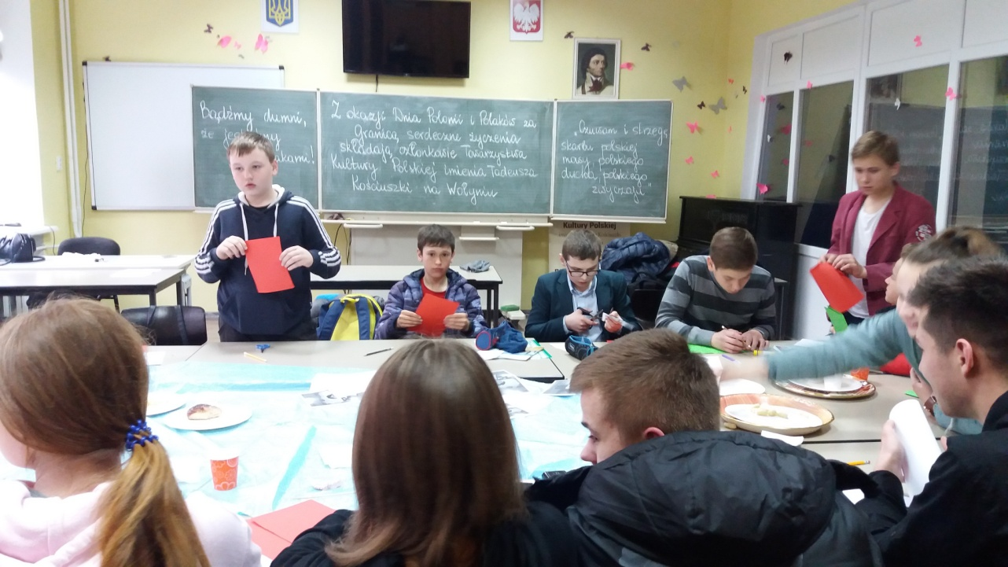
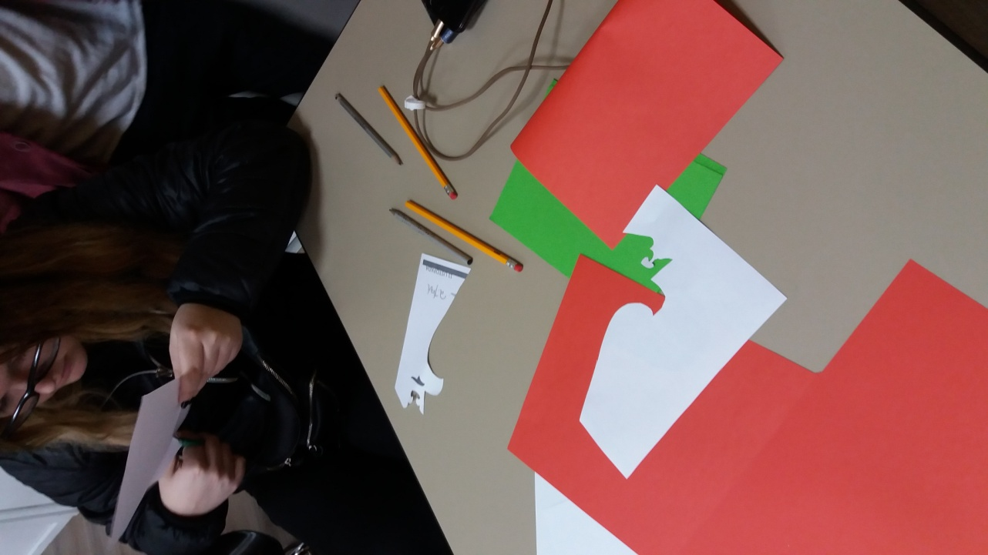

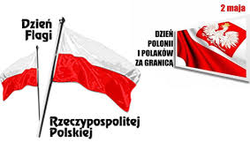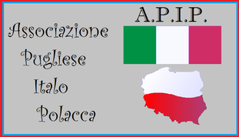
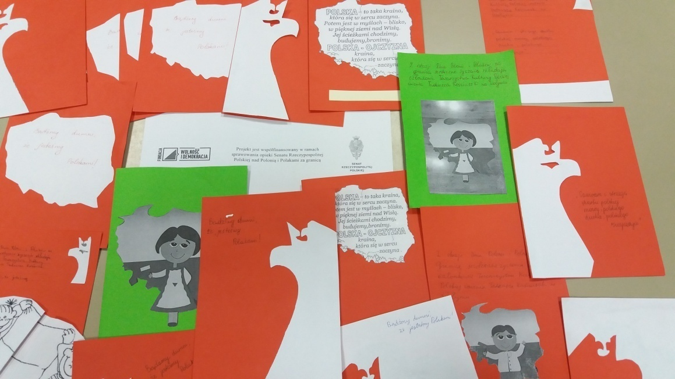
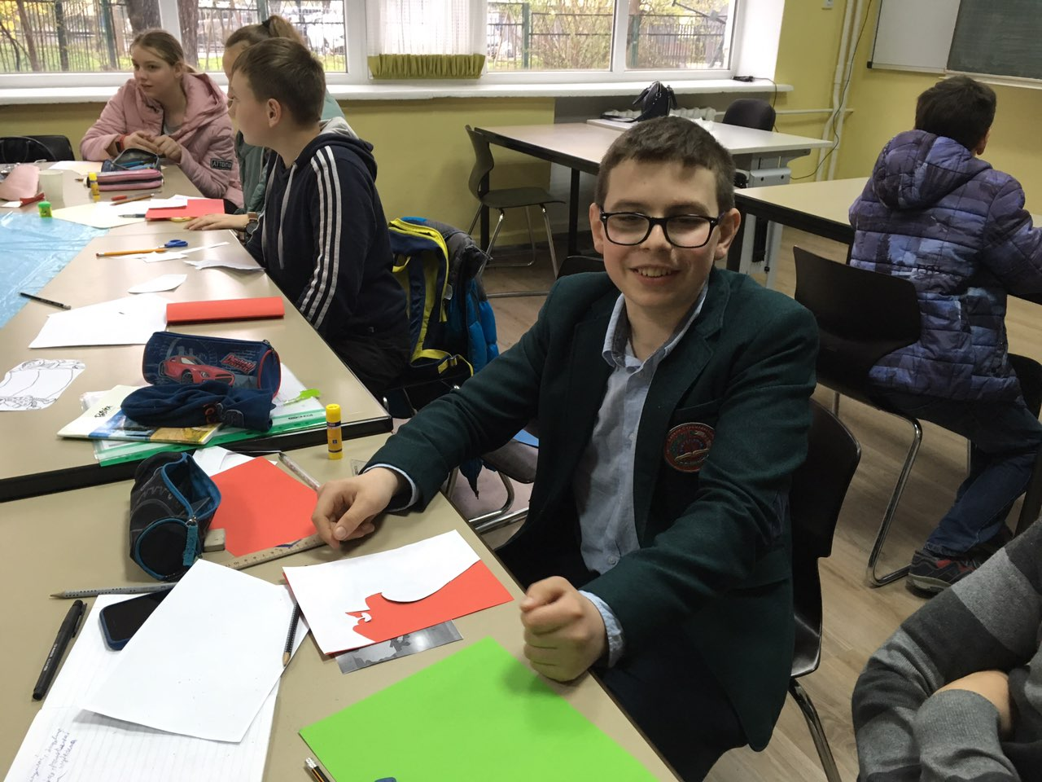
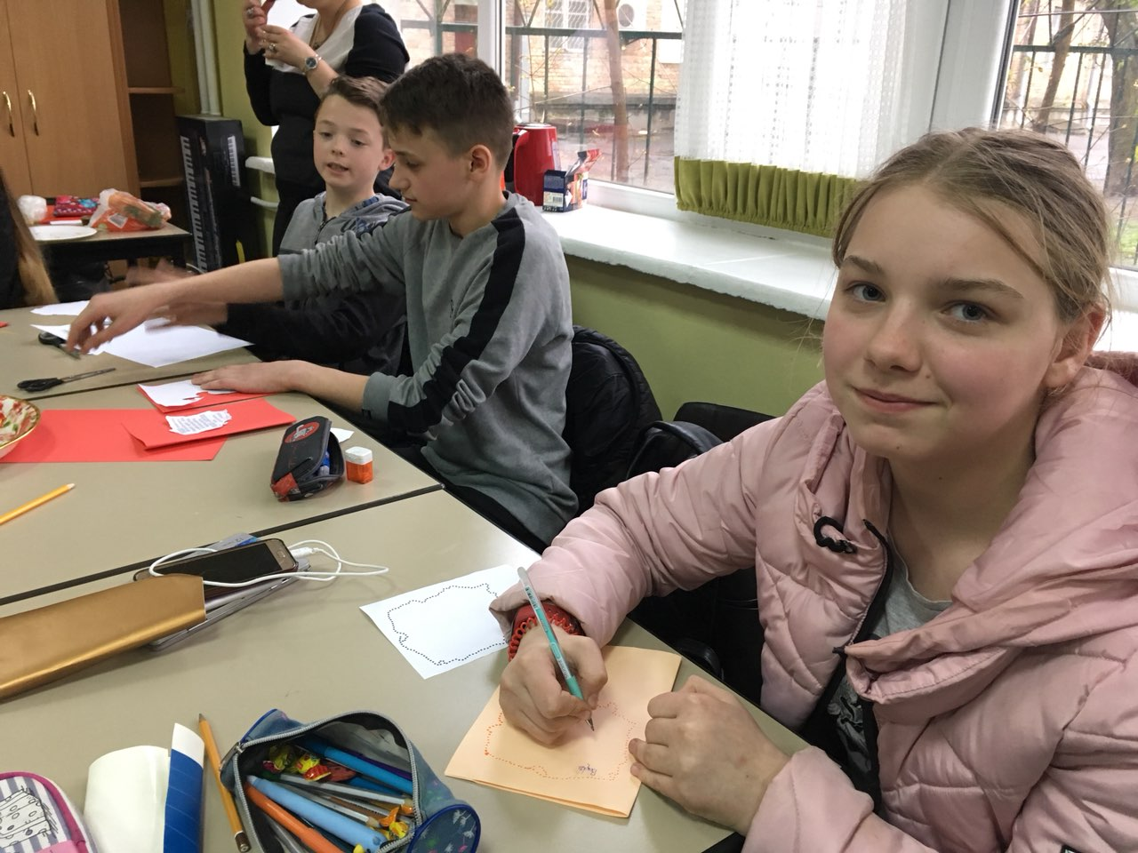
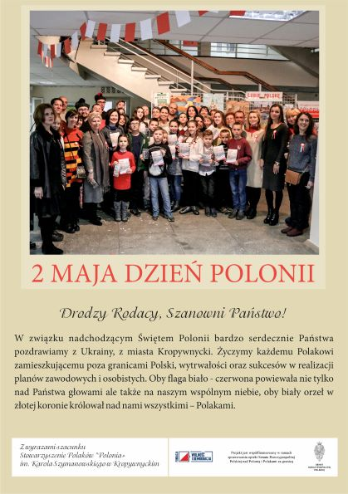

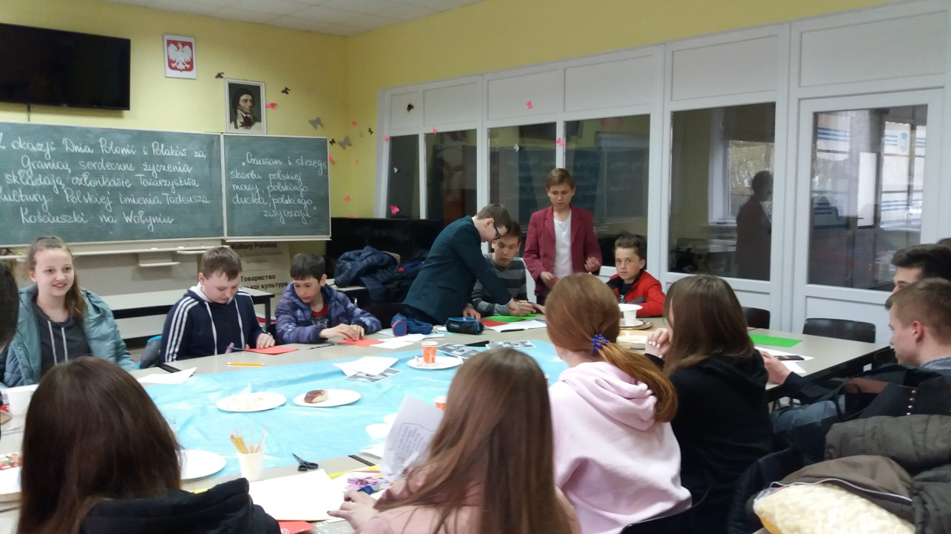

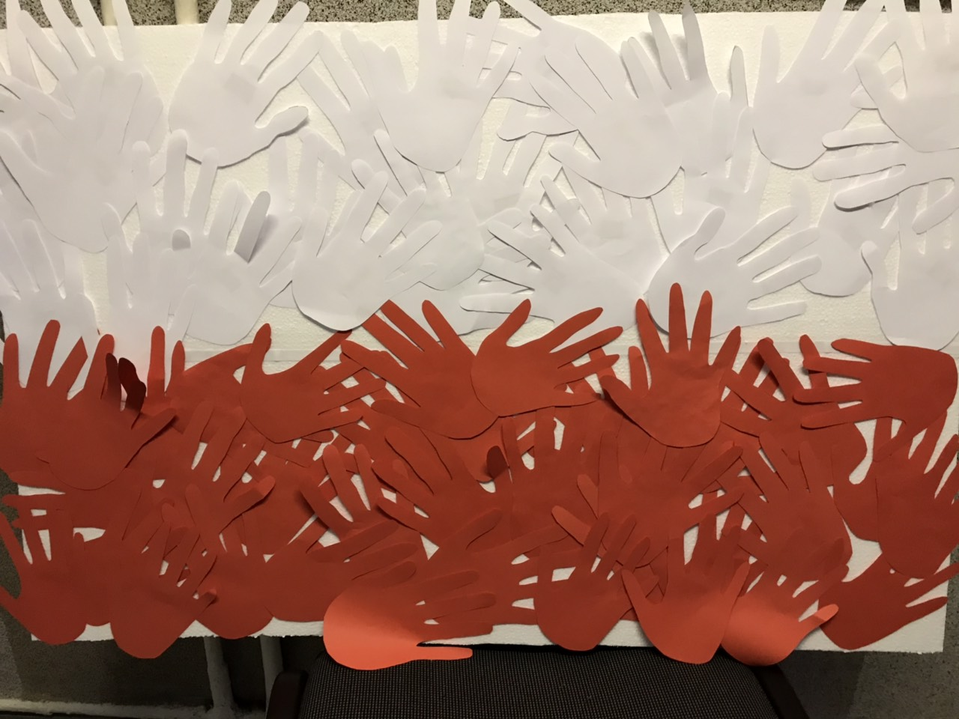

Temat: Czytanie Narodowe z Prezydentem Polski.
Grupa wiekowa: uczniowie w wieku 10-15 lat. Szkoła sobotnio-niedzielna przy Towarzystwie Kultury Polskiej im.Tadeusza Kościuszki.
Czas trwania: 2x45 min.
Cele: uczeń rozszerza wiedzę o literaturze polskiej, rozumie cechy noweli, poznaje polskich nowelistów, aktywnie pracuje w grupie nad tekstami noweli, rozwija umiejętność wypowiedzenia się na temat przeczytanego tekstu, uzasadnia swój wybór.
Metody: praca w zespole, pogadanka, czytanie tekstów litarackich, dyskusja.
Forma pracy: zbiorowa, indywidualna.
Środki dydaktyczne: teksty noweli polskich, strona internetowa Prezydenta Polski.
Przebieg lekcji
(część 1)
- Przywitanie dzieci. Krótka rozmowa o wydarzeniach za ostatni tydzień.
- Pytanie do dzieci – od czego tradycyjnie zaczynamy zajęcia w szkole? Tak, z przygotowań do Czytania z Prezydentem Polski.
- Każdy miał zadanie domowe na lato – czytanie lektur i wybór z tekstów noweli polskich odcinka na Czytanie. Rozmowa z uczniami na temat noweli jako gatunku literackiego. Jakie ma cechy (czy są różnice między nowelą w literaturze ukraińskiej i polskiej, duży/mały utwór, skąd bierze początki, motywy, symbole, wątki i in.)
- Dzieci opowiadają jakie nowele z zaproponowanych przeczytały.
Dobra pani – Eliza Orzeszkowa;
Dym – Maria Konopnicka
Katarynka – Bolesław Prus
Mój ojciec wstępuje do strażaków (ze zbioru: Sanatorium pod Klepsydrą) – Bruno Schulz
Orka – Władysław Stanisław Reymont
Rozdzióbią nas kruki, wrony… – Stefan Żeromski
Sachem – Henryk Sienkiewicz
Sawa (z cyklu: Pamiątki Soplicy) – Henryk Rzewuski
- Każdy krótko opowiada o czy jest ta nowela i proponuje najciekawsze momenty do czytania.
- Przeczytanie specjalnego listu od Prezydenta Polski, o tegorocznej lekturze. Obejrzenie filmu ze strony https://www.prezydent.pl/kancelaria/narodowe-czytanie/narodowe-czytanie-2019/ Krótka pogadanka na ten temat.
- Wybór tekstów do czytania na placu Teatralnym.
- Krótka rozmowa na temat polskich potraw, czy są spotykane w tekstach noweli nazwy jedzenia. A jakie znamy potrawy polskie?
- Informacja o przebiegu czytań na placu Teatralnym i o potrawach kuchni polskiej, które można będzie degustować.
(część 2)

- Spotkanie na placu Teatralnym.
- Czytanie tekstów.
- Degustacja potraw kuchni polskiej.
- Wręczenie dyplomów i drobnych pamiątek.
- Koncert.
Taka lekcja została zrealizowana 3 i 7 września 2019 roku w szkole TKP im.Tadeusza Kościuszki.

